Tutoriel LT-sub (Sesame)
Gestion des comptes utilisateurs d’un même établissement
Ce tutoriel s’adresse aux personnes suivantes :
- Vous êtes un nouvel utilisateur et souhaitez-vous connecter à l’application LT-sub
- Vous êtes le contact principal d’un établissement et devez créer un compte pour une autre personne de votre établissement

Connexion à l’application LT-sub

Pour accéder à l’application, cliquez sur le lien suivant : http://sesamesubventions.laregion-seformer.fr/sub/

Vous avez déjà un compte

Si vous avez déjà un compte, remplissez le cadre « Déjà inscrit » pour vous connecter avec votre login et votre mot de passe.
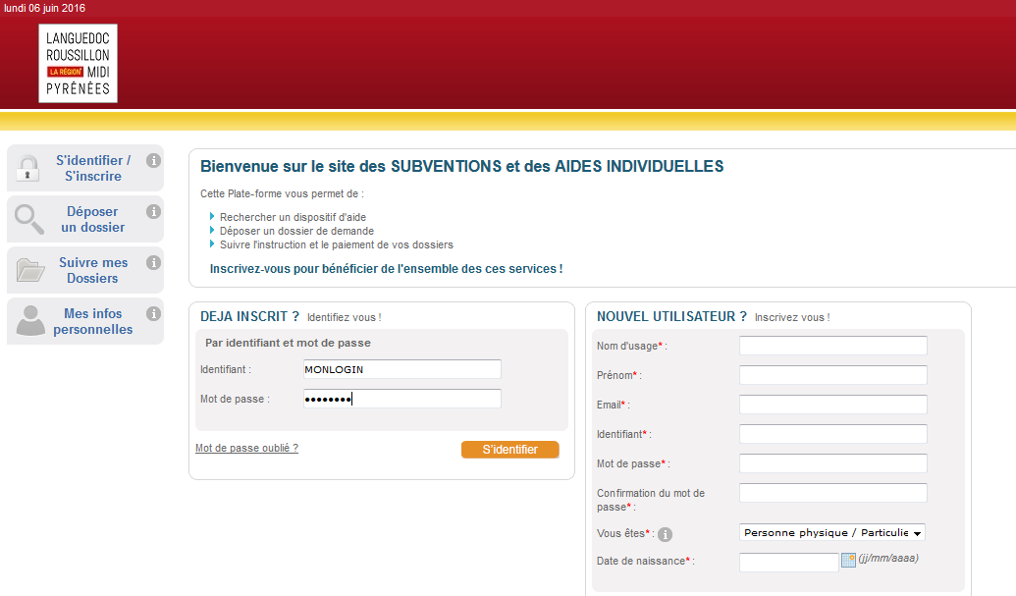

Si vous avez oublié vos identifiants, cliquez sur « Mot de passe oublié » : Vous devrez alors saisir le mail ou l’identifiant utilisés lors de l’inscription
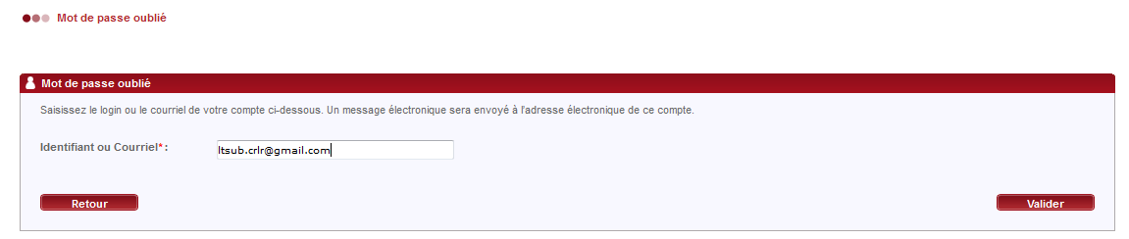

Un mail avec un nouveau mot de passe vous sera envoyé.
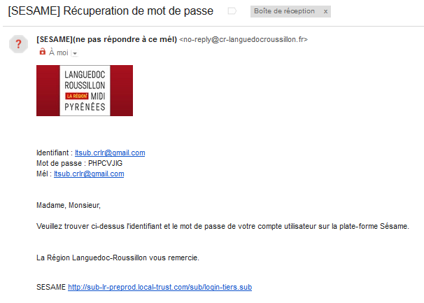

Si vous ne vous connaissez pas le mail ou l’identifiant, contactez :
Région Occitanie / Pyrénées-Méditerranée
Direction de la Recherche, du Transfert technologique et de l’Enseignement Supérieur
Sur l’académie de Montpellier : Patricia FERNANDEZ – patricia.fernandez@laregion.fr – 04 67 22 68 66
Sur l’académie de Toulouse : Stéphanie BIROL – stephanie.birol@laregion.fr – 05 61 33 57 17

Vous n’avez pas de compte

Si vous êtes un nouvel utilisateur, remplissez le cadre « NOUVEL UTILISATEUR »
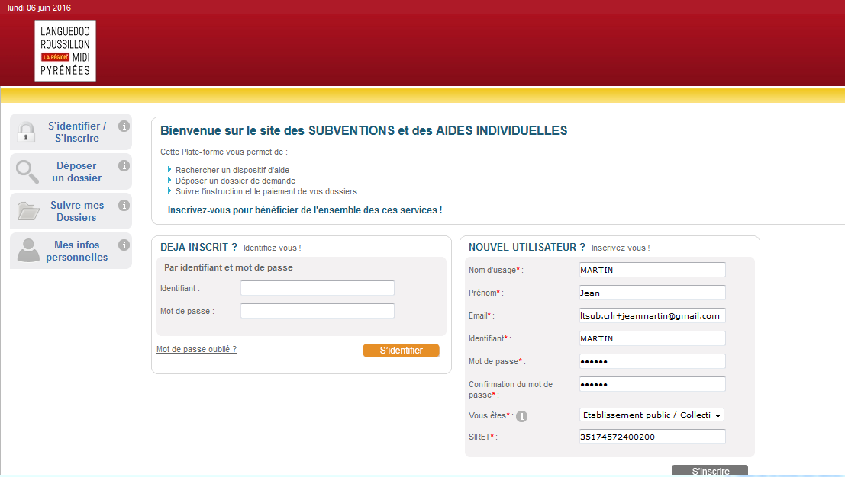

ATTENTION
Ne pas s’inscrire en tant que « Personne physique / Particulier »
Si vous avez saisi une adresse email ou un compte SIRET déjà présent dans LT-sub, vous obtenez un message d’erreur :
Si le Code SIRET est déjà présent dans LT-sub, il faut vous rapprocher du contact principal ou de la Région pour obtenir la création de votre compte.

Saisie des informations de la fiche Tiers
Si la création du compte se passe bien, vous devez ensuite saisir les informations relatives votre établissement (appelée FICHE TIERS dans LT-sub)
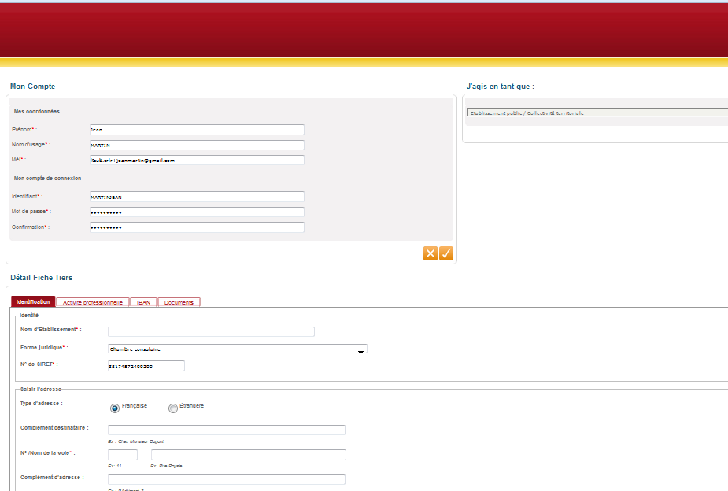
Vous devez compléter les onglets Identification et Activité professionnelle :
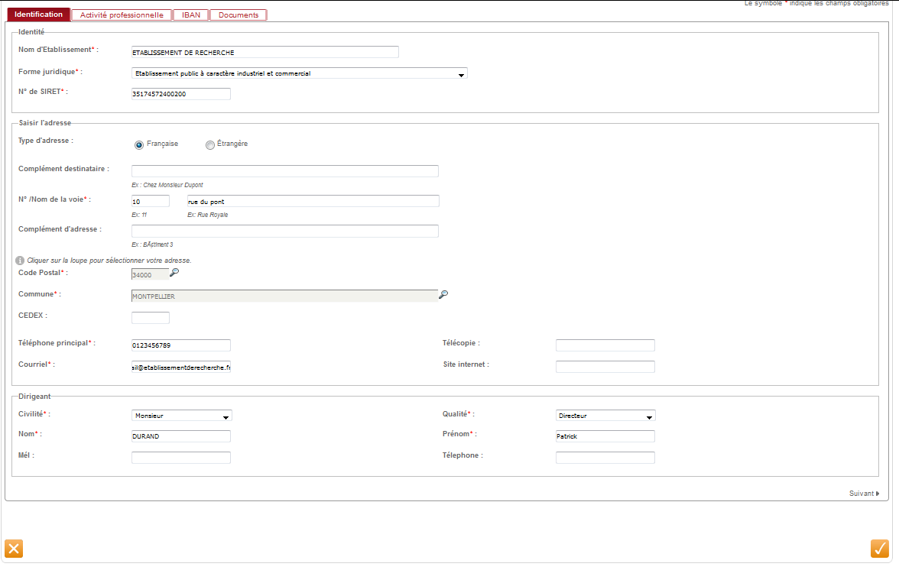
Vous devez saisir un IBAN puis le valider
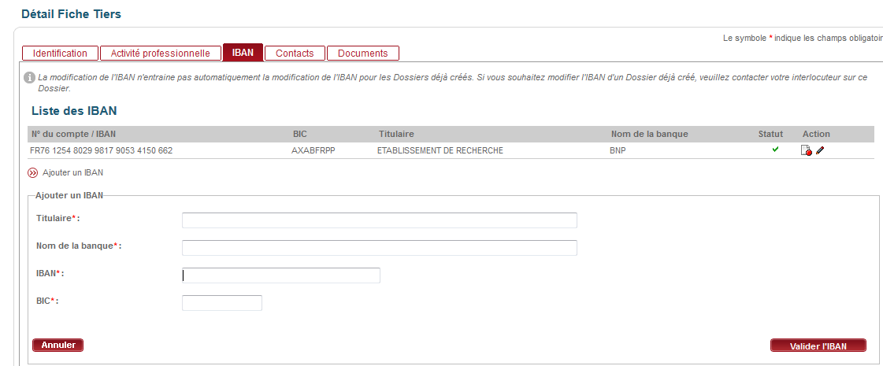
Un message de confirmation apparaît
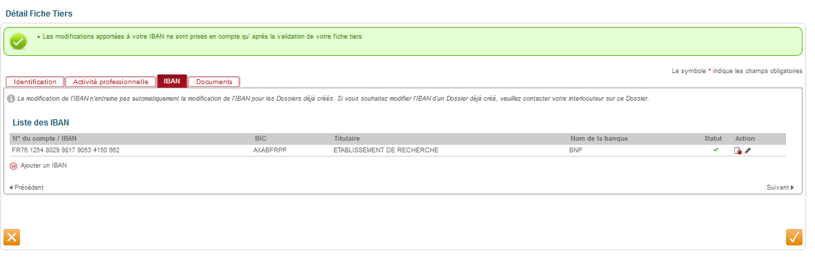

N’oubliez pas de cliquer sur le bouton VALIDER : pour enregistrer votre fiche Tiers et terminer la création de votre compte.

Un mail est envoyé à l’adresse du compte pour validation.
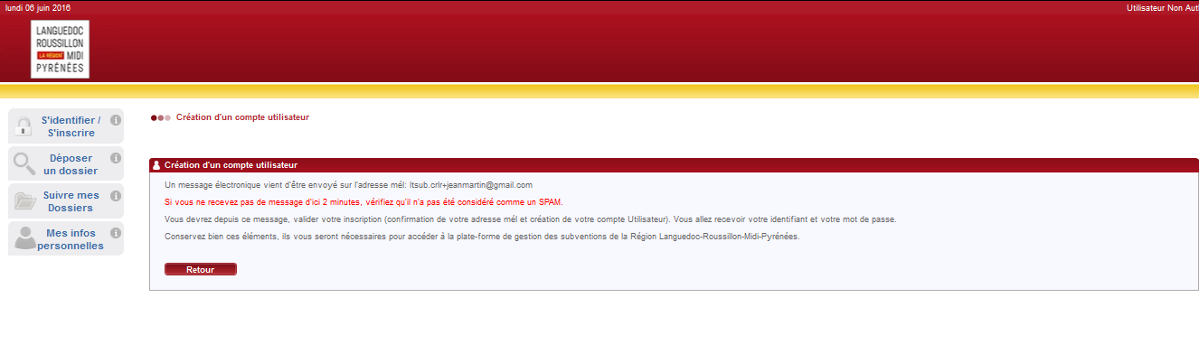

ATTENTION
Si vous ne recevez pas ce mail, vérifiez vos courriers indésirables (spam) ou rapprochez-vous de votre service informatique
Ce mail comporte vos identifiant et un lien d’activation du compte.
Vous devez cliquer sur le lien présent dans le mail pour activer la création du compte et de la fiche Tiers de l’établissement :
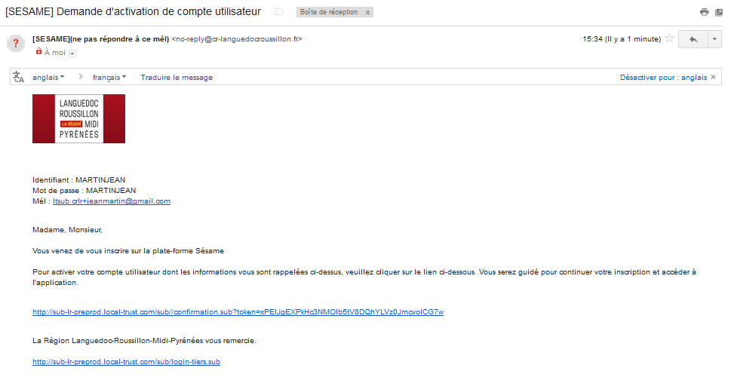
Vous obtenez alors un message de confirmation
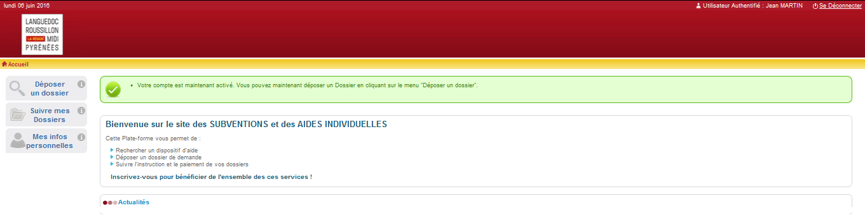

La création de votre compte est terminée.
Vous pouvez maintenant déposer un dossier en cliquant sur le menu « Déposer un dossier »

Vous êtes le contact principal de l’établissement et devez ajouter un compte pour un nouvel utilisateur

ATTENTION
Tout nouveau compte créé pour un même organisme peut accéder à l’ensemble des dossiers de cet organisme déposés sur LT-sub
Connectez-vous à LT-sub (Sesame) et cliquez sur « Mes infos personnelles » dans le menu de gauche, puis sur l’onglet « Contact » de la fiche Tiers.
Cliquez sur « Ajouter un contact », puis saisir les informations.
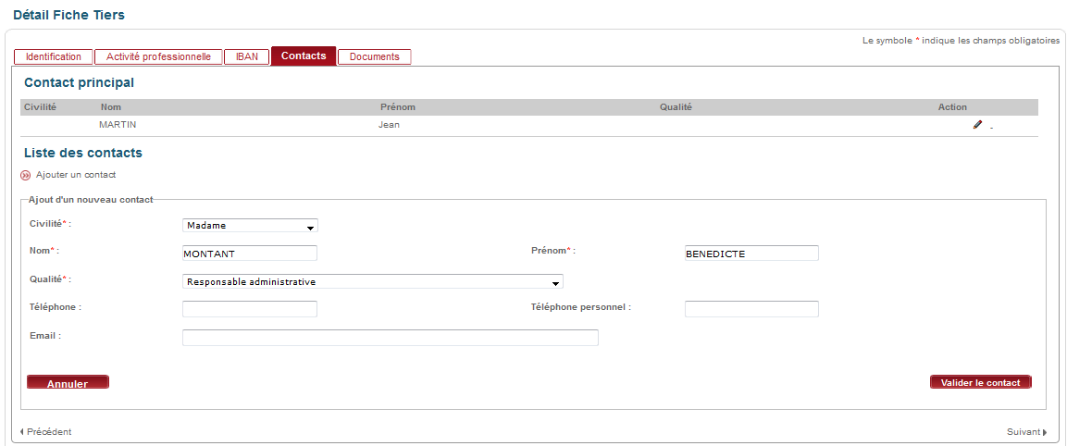

Cliquer sur valider, le contact apparait dans la liste des contacts.
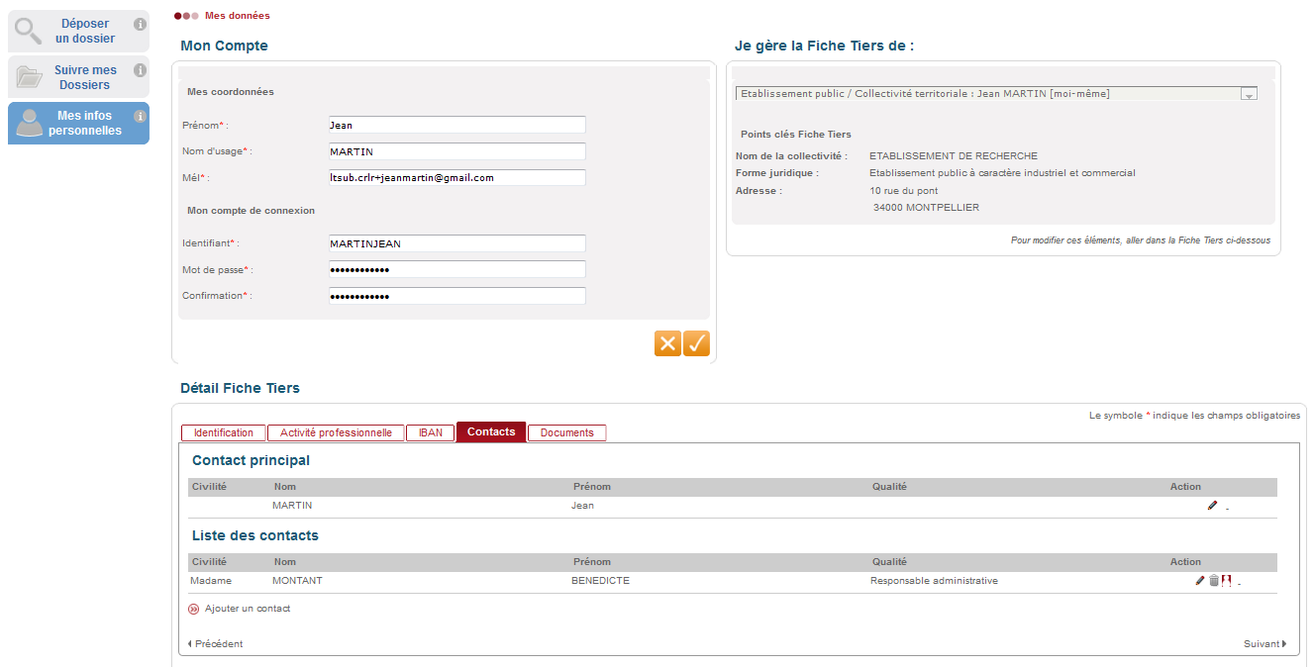
Vous devez ensuite créer un compte à ce contact pour qu’il puisse se connecter à LT-sub.
Cliquer sur l’icône (« créer compte utilisateur »)
Renseigner, l’identifiant, le mail et un mot de passe, puis valider le compte
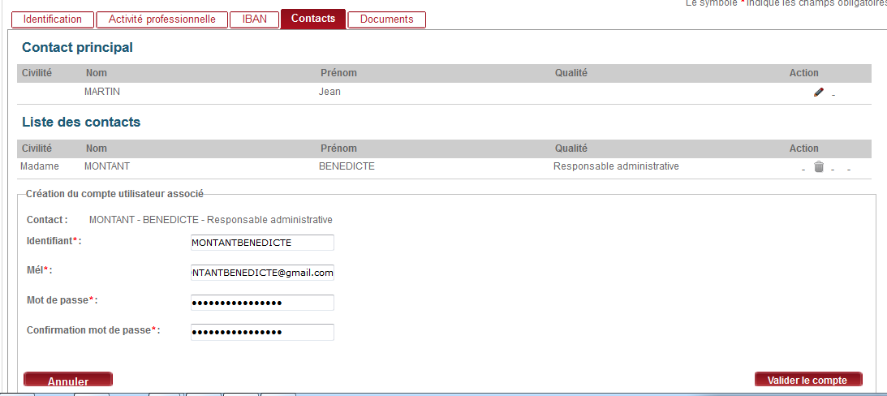
Le contact apparait dans la liste :
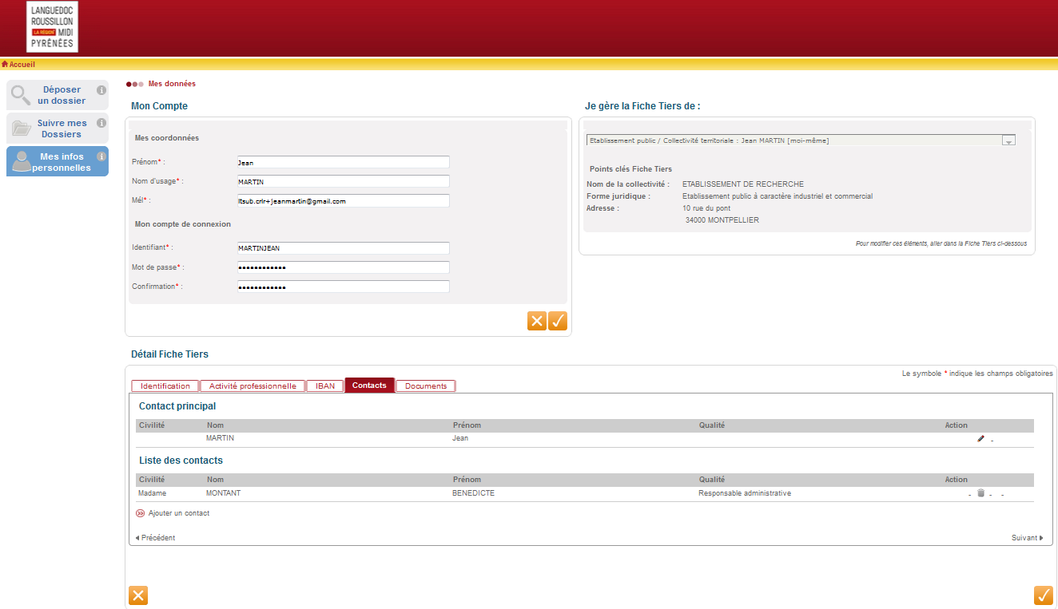

N’oubliez pas de valider la fiche Tiers en cliquant sur le bouton pour terminer la création du nouveau compte

L’utilisateur dont le compte vient d’être créé reçoit un mail l’informant de son login et de son mot de passe.
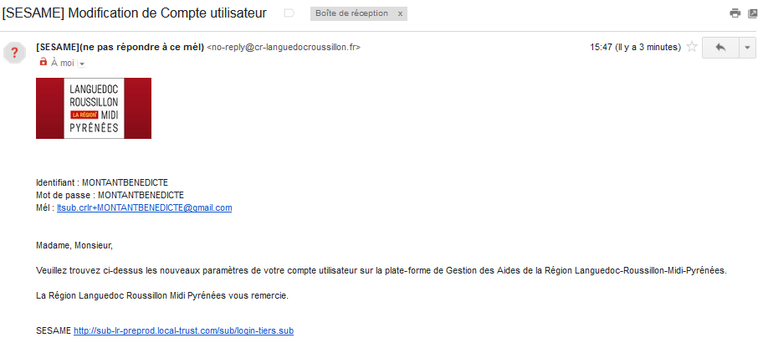

Si vous êtes identifié à tort comme contact principal d’un établissement :
Vous pouvez à tout moment sélectionner une personne présente dans la liste des contacts de votre fiche Tiers et la rendre contact principal. Vous perdez
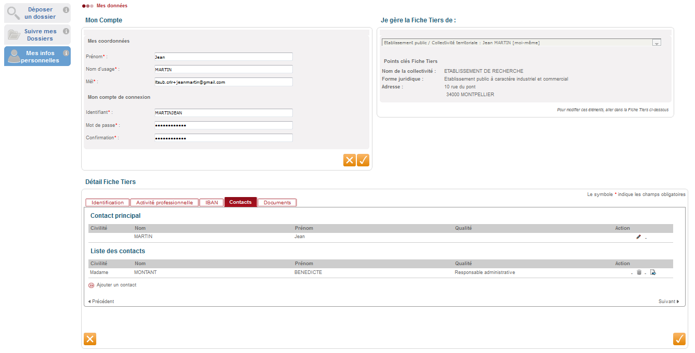
Cliquer sur (« Contact principal ») : le contact apparait dans la première liste et votre nom est reporté dans la deuxième liste.
Puis cliquer sur valider
Vous perdez alors le statut de contact principal et ne pourrez plus ajouter de nouveau contact lors de votre prochaine connexion.

